港警霸气回应“黄媒”：我在等暴徒向我们道歉！

[有理儿有面](javascript:void(0);)

**有理儿有面**

微信号 youli-youmian

功能介绍 你说是不是

2019-10-22[原文](https://mp.weixin.qq.com/s?__biz=Mzg3MjEyMTYyNg==&mid=2247485064&idx=2&sn=4b871928b0d07ce87efcad99e9b6156e&chksm=cef552fdf982dbeb42f16762906a745b7fb091295818a9c32b4eae3d7e7d03d039f31b175fb0&scene=27#wechat_redirect&cpage=91)

收录于话题

以下文章来源于北京日报 ，作者北京日报



北京日报

.

思想·温度·品质

“你说我们在行动中影响了一些其他人，我们已经对他们表达了歉意。我还想再重申：**我也在迫切等待，暴徒向我们道歉！**”

今天下午的香港警方记者会上，对于个别港媒不断将矛头指向警方执法的“纵暴式”提问，香港警方的回应很硬气。

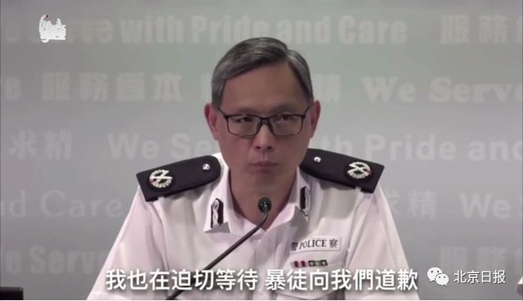

**港警硬气回应“纵暴式”提问**

**“我也在等暴徒向我们道歉！”**

**在21日下午的警方记者会上，一些记者提问时只字不提暴徒暴力，而是多次质问警方执法是否合理。**对此，多位警官向受影响的人士表示歉意之余，也给出有力回答。

西九龙总区指挥官卓孝业说：“暴徒不仅仅是堵路，还有许多不同程度的破坏行为。其中，我认为最恶劣的是放火。对于处理暴徒的手法，我并不觉得有啥问题。至于你说我们在行动中影响了一些其他人，我们已经对他们表达了歉意。”

他重申：“其实，我也在迫切等待，暴徒向我们道歉！”

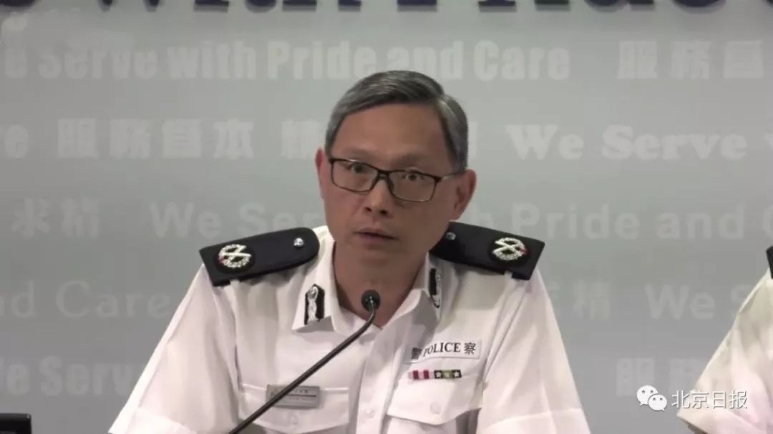

西九龙总区指挥官卓孝业

警察行动科高级警司汪威逊表示，**昨日暴徒严重破坏社会安宁，警方当时已多次广播警告人群离开，但锐武装甲车穿越路障后仍然有人逗留，在无可选择下使用水炮车喷剂。**

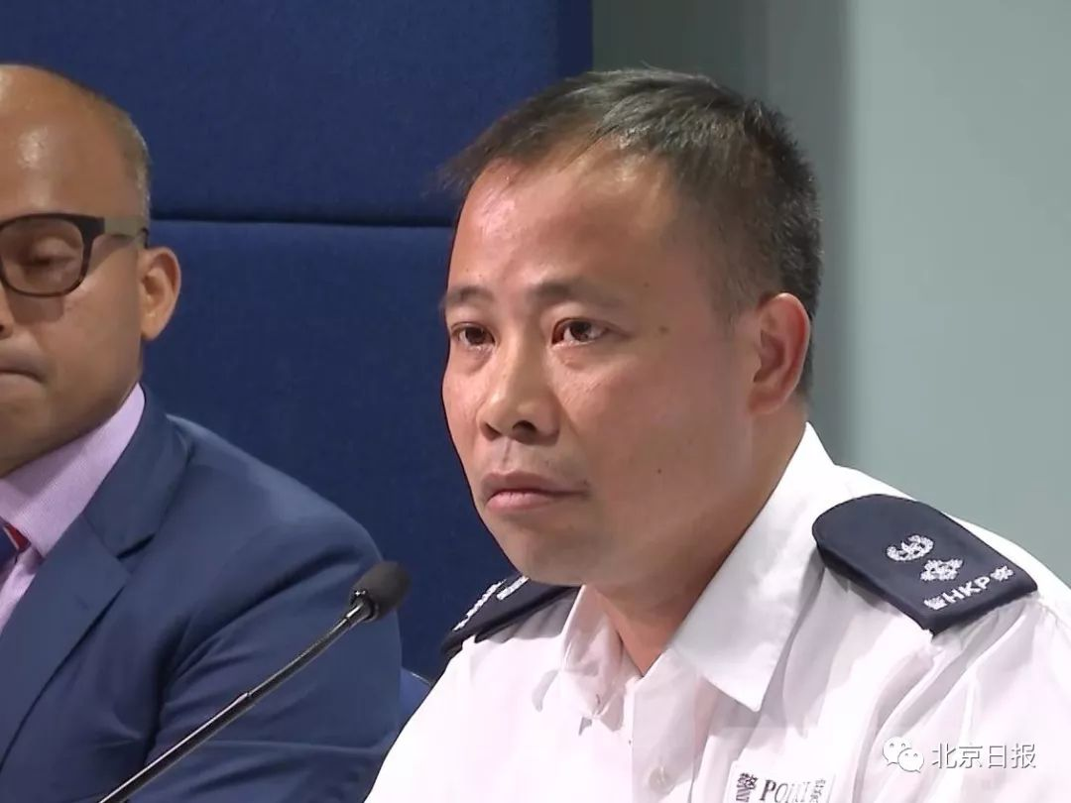

警方行动部高级警司汪威逊。图片来源：香港电台

他做了个对比，**“这些天电视播放了世界其他地方的暴力示威，相信大家会看得到我们香港警队的克制程度。”**

“希望大家明白我们执法时的确存在困难，但我们任何的战术都是在不断评估、考虑、复检，看看如何能在克制的情况下做得更好，有效达到目的。”

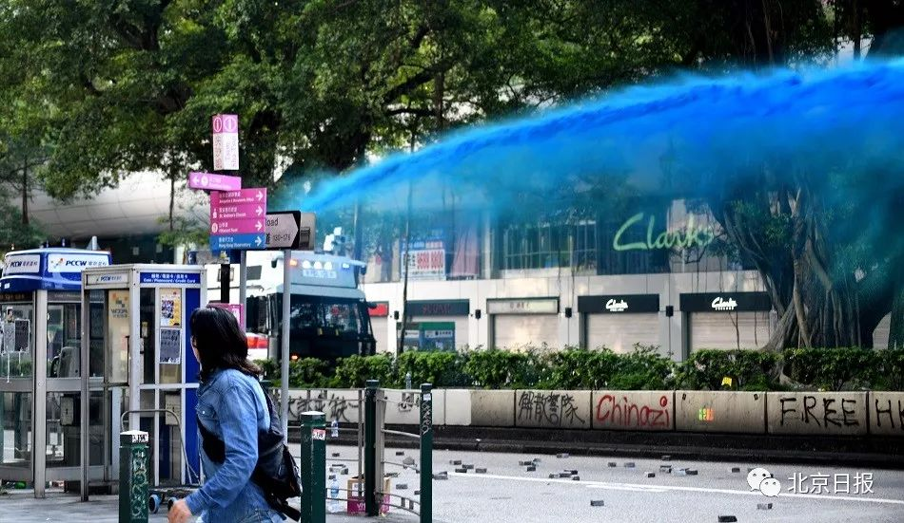

警方昨出动水炮车在尖沙咀弥敦道清场。图片来源：橙新闻

汪威逊表示，“至于你说的是否应该找到当事警员并予以停职，我觉得这无助于解决问题，反而我们应该同暴力割席，制止一些人滥用暴力、破坏社会安宁，这才是最重要的。”

**港警再次揭批暴徒“规律”**

香港警方在记者会上介绍了上周末行动的一系列数字，揭批了暴徒暴行及其“公式化规律”：起初会有貌似和平的游行，之后有黑衣蒙面人四处破坏放火。情况令人非常厌恶，市民生活受到极大困扰。

针对20日有人无视警方反对，在尖沙咀组织非法集会并严重破坏社会秩序和公共设施的状况，警察西九龙总区指挥官卓孝业介绍：

暴徒打烂交通灯，拆烂电线，至少100组交通灯失灵，当中93组组未恢复运作，主要集中在油尖旺广东道一带，过去多个月至今合共400组交通灯被毁，21日上午车龙由长沙湾深水埗延伸至油尖，有16条巴士线线暂停，91条需要改道。暴徒20日更将目标指向基建，扬言大肆破坏西九龙站；旅客数字比前一周减少一半（约1.4万人次）。

此外，暴徒还大肆破坏一些店铺及纵火，警方20日共接报10宗纵火案件，7宗刑毁案。而10月1日至今，警方接报纵火案超过80宗，刑毁案高达752宗。暴徒打烂店舖，令不法分子趁火打劫，又会导致爆窃案。

卓孝业透露，警方本月共接报28宗爆窃案，其中有商舖盘点报称损失手机等电子产品，总值超过250万港元。他警告，任何人进行爆窃，最高可判14年监禁。

消防处副消防总长（总部）陈庆勇表示，20日接报非法集会活动有关的火警共77宗。即便车站和商店关门，也有员工在内维修检测，纵火是严重罔顾人命。针对当天有人截查及阻碍消防车辆，消防处也予以强烈谴责。

**暴徒20号投掷100枚汽油弹**

**警方严厉警告：最高可判终身监禁**

卓孝业指出，最危险的是近期有暴徒开始使用爆炸物。九龙区20日至少接获4宗发现疑似爆炸物，其中太子路旁发现一个连着电线的纸箱，警方即时疏散人群，并由专业人员引爆。暴徒使用疑似爆炸物品转移警方视线，行为卑劣。

据统计，暴徒20日于九龙区投掷了100枚汽油弹，目标包括港铁站、银行、商舖，甚至警署及警员。警方在大埔截获一辆的士检获大批汽油弹，车上31岁和34岁男子涉藏有攻击性武器被捕。

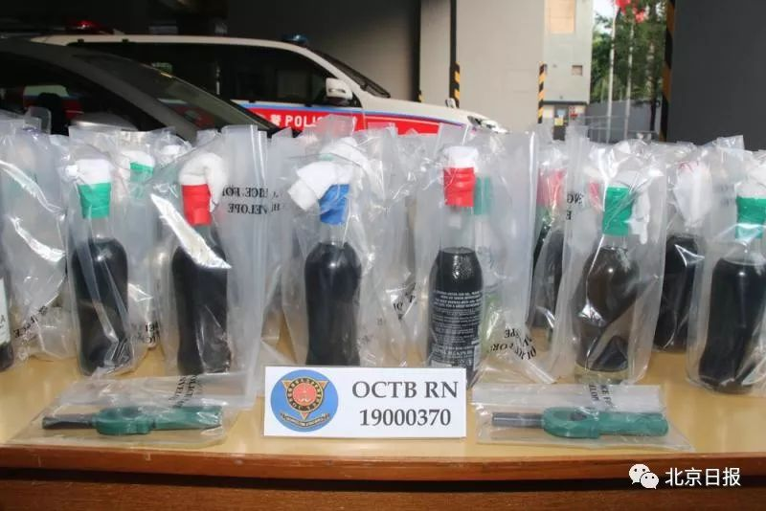

警方检获多枚汽油弹。图片来源：大公报

卓孝业表示，警员在前线看到，暴徒投掷汽油弹的行为越来越猖狂。“我想跟这些暴徒说，他们做的这些事都是有后果的，昨天有暴徒向警察扔汽油弹，马上就被我们的警员制服。”

他重申：“我在这想警告所有的暴徒，扔汽油弹是纵火行为。依据香港法律，对纵火的最高刑罚是终身监禁。”

另据统计，上周五至周日警方共拘捕68人，包括53男15女，年龄15至67岁，涉盗窃、非法集结、非法集结时使用蒙面用品、刑毁、公众地方打斗、藏有攻击性武器等。

暴徒的种种劣行，已经大大超出和平表达诉求的范畴。警方警告，投汽油弹属纵火行为，最高可判终身监禁；即使诉求有多“崇高”，都不能合理化暴力。

现场视频↓↓↓

**本文来源：北京日报客户端**

### 精选留言

用户设置不下载评论